Особенности организации работы классного руководителя в современной воспитательной системе ССУЗа

Н.А. Лазина, заместитель директора по воспитательной работе ФГОУ СПО «Мичуринский аграрный колледж»

В последние годы российская образовательная система претерпела значительные изменения. Перемены затронули различные сферы образовательной деятельности и, что еще более важно, реформирование продолжается.
Этот процесс закономерен, так как образование является одним из базовых институтов государства.
Экономическая нестабильность в стране, размывание нравственных и этических ценностей, резкое снижение социальной активности молодежи, кризис семьи и отношений между родителями заставляют по–новому взглянуть на образовательную систему и на возможности воспитания.
На наших глазах и при нашем непосредственном участии происходит процесс переориентации на доминанту, связанную, прежде всего, с развитием и воспитанием молодежи.
В последнее время образовательные учреждения стали выполнять «социальный заказ в духе времени», восполняя пробелы, связанные с реализацией воспитательной функции современной семьей. Безусловно, особое место среди них занимают учреждения среднего профессионального образования. Воспитательный процесс в них строится с учетом возрастных особенностей обучающихся и их будущей профессиональной сферы деятельности. Конечно, на успешность процесса воспитания влияет целая система факторов: особенности воспитательной системы, уровень воспитанности, организованности, обученности обучающихся, их состояние здоровья и физическое развитие и т.д., но особое влияние оказывает уровень подготовленности педагогов к организации внеучебной воспитательной работы. Конечно, главная роль здесь отводится классному руководителю. Что наиболее важно для классного руководителя в воспитательной системе? Не то, чем именно занимаются его подопечные, в какую деятельность они включены, а то, какие отношения между ними при этом возникают, какие нормы и ценности рождаются в коллективе, какие идеи обсуждаются.
Классное руководство – традиционный для российского образования вид педагогической деятельности. Классный руководитель является формальным и фактическим лидером группы, носителем культуры, организатором и участником коллективной творческой деятельности обучающихся, помощником, вдохновителем, наставником, опекуном и другом своих воспитанников. Получая и обрабатывая информацию о них, их психофизическом развитии, социальном окружении, семейных обстоятельствах, он контролирует ход целостного воспитательного процесса, процесс становления личности каждого обучающегося, его нравственных качеств; анализирует характер оказываемых на него воздействий и координирует учебную деятельность как целой учебной группы, так и отдельного воспитанника.
В последнее время более приоритетной становится индивидуальная работа с обучающимися, затрагивающая основы физического и психического развития каждого из них. В первую очередь внимание уделяется эмоциональной поддержке внутри группы, созданию в ней положительного психологического климата, развитию студенческого самоуправления, созданию условий, позволяющих каждому студенту раскрыть себя в отношениях с окружающими.
Работа классного руководителя в первую очередь направлена на работу с группой в целом. Он формирует мотивацию к изучению избранной специальности каждого студента, изучая его возрастные и индивидуальные особенности; через разнообразные формы и методы индивидуальной работы создает благоприятные условия для развития гражданственности, мировоззренческой культуры, профессиональных навыков, творческой индивидуальности.
В процессе своей деятельности классный руководитель в первую очередь взаимодействует с преподавателями–предметниками. Это взаимодействие прежде всего проявляется в совместной разработке общих педагогических требований и подходов к обучающимся в учебно–воспитательном процессе, в привлечении преподавателей к работе с родителями, в совместной организации предметных недель, тематических вечеров и других мероприятий.
Большое значение в деятельности классного руководителя имеет сотрудничество с педагогами дополнительного образования. Взаимодействие с ними помогает использовать все многообразие системы дополнительного образования для расширения познавательных, творческих способностей студентов, их саморазвития и самовоспитания.
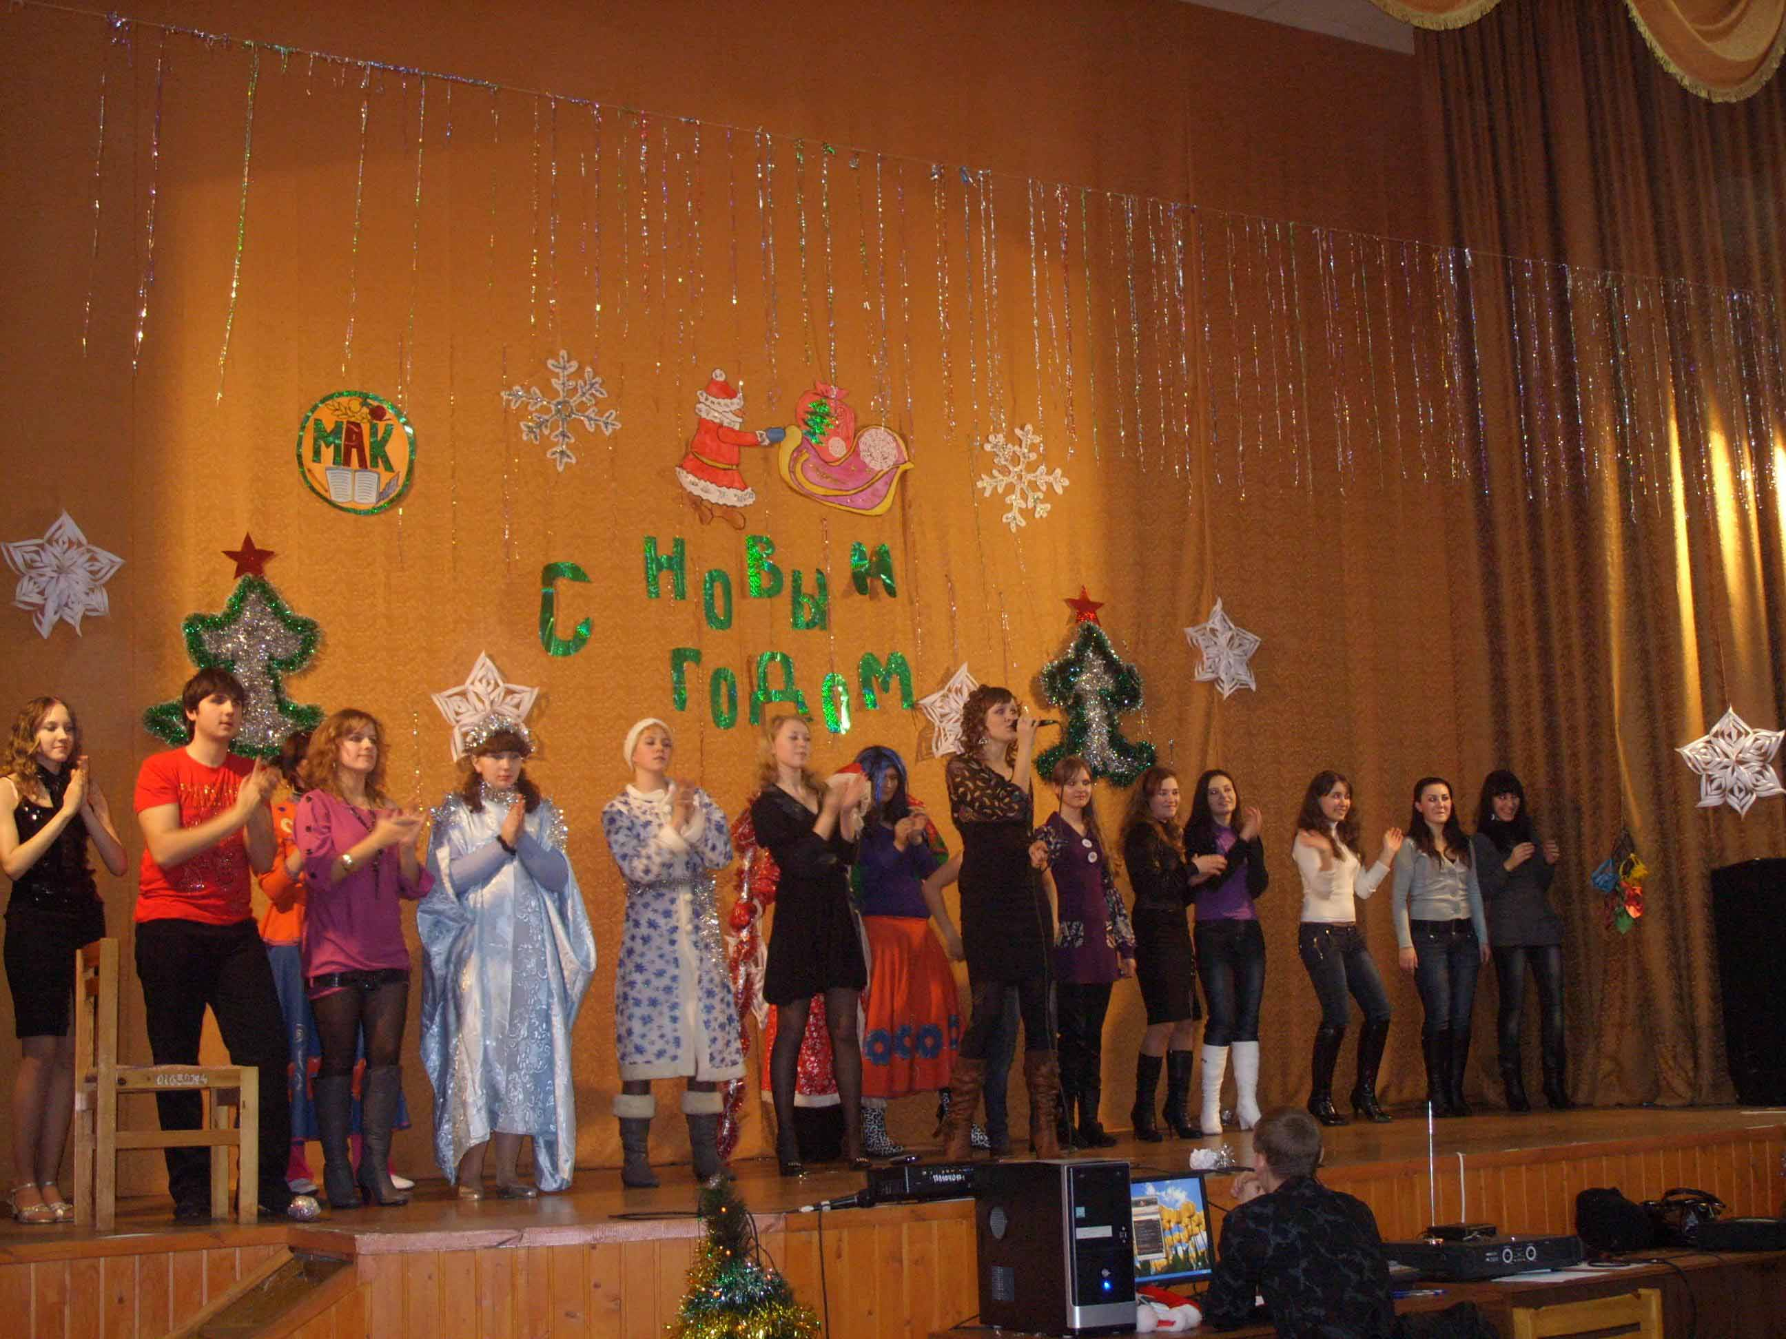
В ФГОУ СПО «Мичуринский аграрный колледж» уже многие годы функционирует «Молодежный центр». Это молодежная организация из числа студентов, которая под руководством педагога дополнительного образования занимается обеспечением досуговой деятельности студентов. В свою очередь ежегодно классные руководители проводят в группах активную работу по вовлечению студентов в работу центра. Благодаря такому тесному сотрудничеству на протяжении многих лет танцевальные и вокальные коллективы учебного заведения имеют возможность продемонстрировать свои таланты на мероприятиях разного уровня. Согласуя совместную деятельность с педагогом дополнительного образования, классный руководитель привлекает его к проведению внеклассных мероприятий внутри группы, организует участие студентов группы в других общеколледжных мероприятиях.
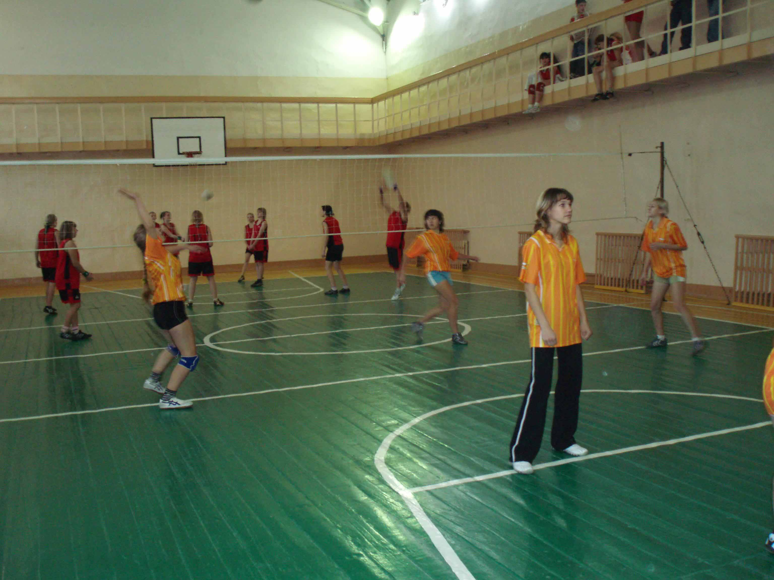
Одним из важных аспектов организации воспитательной работы в группе является развитие у обучающихся стремления к занятию спортом. Стране нужны специалисты конкурентоспособные, активные, имеющие позитивное отношение к здоровому образу жизни. В какой–то степени от этого зависит будущее всей нации. Поэтому в группах ведется большая работа по вовлечению студентов в спортивные секции. Участие студентов в ежегодных первенствах среди учебных групп по разным видам спорта способствует развитию в них лидерских качеств. Стремление к лидерству во всех сферах жизни – это одно из главных качеств современного специалиста. Поэтому задача каждого классного руководителя создать все необходимые условия, чтобы каждый обучающийся смог проявить свои способности как в учебной деятельности, так и в спорте, и в студенческом самоуправлении, и в каких–либо творческих делах.
Классный руководитель должен в своей работе тесно взаимодействовать с социальным педагогом. Социальный педагог призван быть посредником между личностью обучающегося и всеми социальными институтами в разрешении его личностных кризисов. При непосредственном участии социального педагога классный руководитель организует социально значимую деятельность студентов, мероприятия, направленные на развитие социальных инициатив. Особенно это взаимодействие важно в учебных заведениях среднего профессионального образования. Это связано с тем, что в последнее время значительно изменился контингент обучающихся. Возросло число обучающихся из многодетных, неполных и неблагополучных семей, и особенно увеличилось число студентов, относящихся к категории детей сирот и детей, оставшихся без попечения родителей. При работе с последней категорией обучающихся классному руководителю необходимо в большей степени проявить свой профессионализм. В основном это студенты, которые имели тяжелый опыт семейного воспитания, и почти каждый из них в жизни пережил какое–либо эмоциональное потрясение. Поэтому у них свой взгляд на жизнь, и не всегда он является позитивным. При работе с данной категорией обучающихся главное для классного руководителя вызвать к себе доверие, дать студенту понять, что он является для него прежде всего помощником, а не врагом. Студент никогда не должен чувствовать к себе враждебного и, тем более, неприязненного отношения, даже в случае, когда возникает необходимость за что-либо его наказать. И вообще при работе с каждым из своих подопечных классный руководитель должен в первую очередь проявлять терпение, корректность, быть эмоционально сдержанным и спокойным. При работе с обучающимися, относящимися к категории детей–сирот, важно не только контролировать их деятельность и помогать им в учебе, в обустройстве быта, очень большое значение имеет развитие у каждого из них позитивного отношения к семье. Классный руководитель должен учитывать это при индивидуальных беседах с ними, при планировании внеклассных мероприятий. Очень важно, чтобы, покидая учебное заведение, каждый из них имел желание создать семью, чтобы его дети не имели того горького опыта, который был у него.
Воспитательная функция семьи очень важна, так как любой человек, который приходит в коллектив, так или иначе, транслирует ценности, заложенные родителями. Поэтому классный руководитель, опираясь на положительный опыт семейного воспитания, должен всемерно его распространять, использовать в воспитательном процессе для усиления положительных тенденций и устранения отрицательных качеств в личности обучающегося. Первым и решающим условием положительного взаимодействия являются доверительные отношения между классным руководителем и родителями.
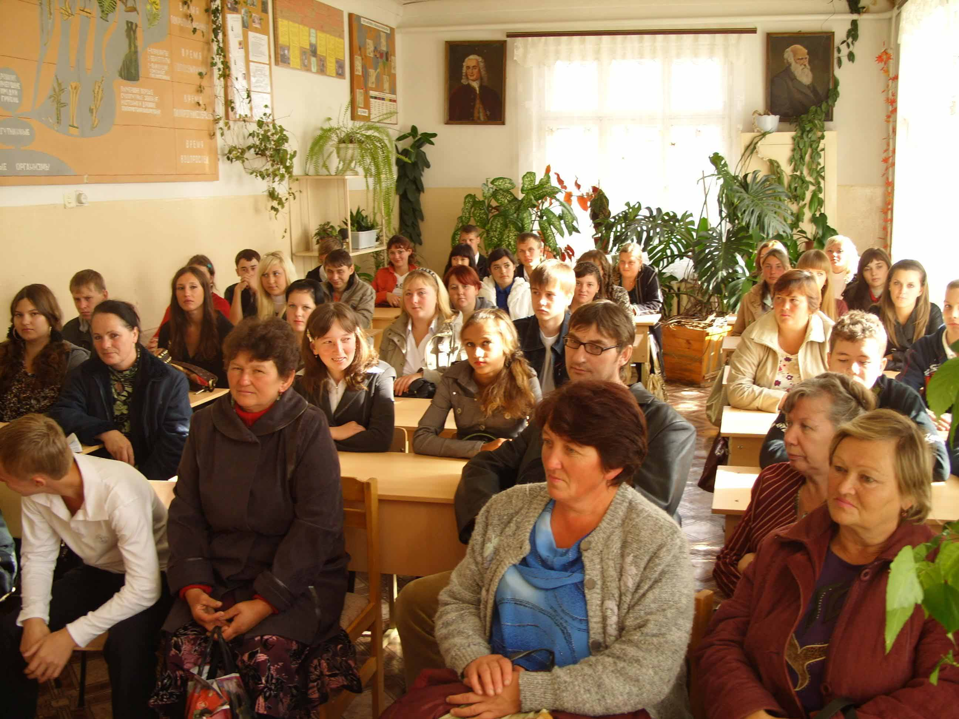
Современные семьи развиваются в условиях противоречивой общественной ситуации. С одной стороны, наблюдается поворот общества к проблемам и нуждам семьи, разрабатываются и реализуются комплексные целевые программы по укреплению и повышению значимости семьи в воспитании детей. С другой стороны, наблюдаются процессы, обостряющие семейные проблемы (резкое расслоение общества на богатых и бедных, увеличение числа неполных семей и т.д.). Следовательно, в сложных современных условиях семье требуется систематическая и квалифицированная помощь со стороны учебного заведения. Планируемое воздействие классного руководителя на семейное воспитание должно включать как традиционные, так и инновационные формы и методы. В ФГОУ СПО «Мичуринский аграрный колледж» разработана программа «Семья», в которой отражены самые разнообразные формы работы с семьей. Основной целью данной программы является содействие развитию сотрудничества колледжа и семьи для поддержания баланса интеллектуальной, эмоционально–волевой, мотивационно–ценностной сфер личности обучающегося. Основные задачи программы:
- формирование активной педагогической позиции родителей каждой учебной группы;
- вооружение родителей педагогическими знаниями и умениями;
- активное участие родителей в учебно воспитательном процессе.
В рамках данной программы классные руководители проводят диагностику семей («Я родитель – я приятель», «Мой ребенок и я» и др.), организуют проблемные тематические родительские собрания «Курение и статистика», «СПИД – реальность или миф» и т.д. В каждой учебной группе ежегодно организуется родительское собрание «Семья – «глаза в глаза». Данное родительское собрание позволяет обратить внимание студентов на значение слова «семья» в их жизни, сделать совместные выводы о правилах жизни, ведущих к взаимопониманию в семье. Организуя взаимодействие с родителями в соответствии с данной программой, классные руководители в своей работе быстро достигают желаемого результата. Благодаря проводимой диагностике, они получают точную информацию о семьях и их стиле жизни; организуя родительские собрания, конференции и тематические консультации, решают задачи воспитательной работы, которые возникают в процессе совместной деятельности преподавателей и родителей; активно вовлекая родителей в планирование и проведение внеклассных мероприятий, способствуют улучшению взаимоотношений обучающиеся – колледж – родители; посещая семьи и проводя индивидуальные беседы и консультации, достигают большего взаимопонимания в поиске путей развивающего влияния на личность обучающегося. По сути, таким образом решается одна из общих задач - обеспечение психологического комфорта для каждого студента. И самое важное, что и родители, и преподаватели–предметники хорошо понимают, что только общее сотрудничество и сотворчество способны сделать совместную деятельность обучающихся, преподавателей и родителей содержательной, интересной и радостной.
Особое место в работе классного руководителя занимает классный час – форма организации процесса непосредственного общения педагога и воспитанников, в ходе которого могут подниматься и решаться важные моральные, нравственные и этические проблемы. Организация классных часов в учреждениях среднего профессионального образования должна осуществляться в соответствии с возрастными особенностями обучающихся. Особенно на старших курсах для классного руководителя необходимо планирование мероприятий профессиональной направленности. Для учебных заведений подобного типа важно не только воспитание высоко нравственной личности, но и, как результат всей учебной и воспитательной деятельности, получение хорошего специалиста.
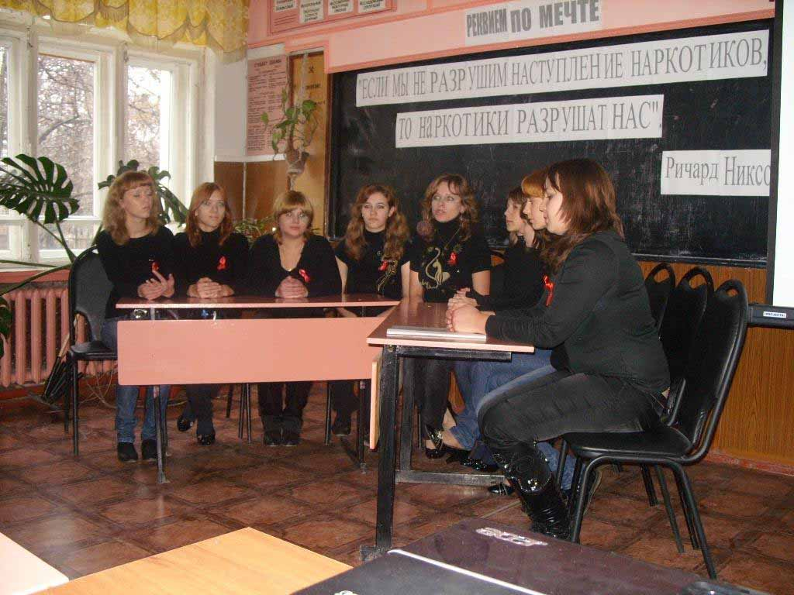
На сегодняшний день существуют самые разнообразные формы организации классного часа: беседы, дискуссии, игры, конкурсы, ролевые тренинги и т.д. Но какую бы форму не выбрал классный руководитель, главное, чтобы каждое мероприятие было запоминающимся для каждого из студентов. Поэтому в последнее время очень актуально, чтобы мероприятие содержало какой-либо элемент исследования. Исследовательская деятельность студента может охватывать самые разнообразные сферы: профессиональную деятельность, патриотическую, нравственную и др. При этом эмоциональное восприятие материала значительно усиливает использование презентаций различной тематики. В последнее время в колледже этот вид работы среди студентов получил особое распространение. При организации мероприятий различной направленности для создания презентации обрабатывается большое количество материала, подбираются иллюстрации, музыкальное сопровождение, активно организуется работа в Интернете. Так, например, одна из учебных групп колледжа совместно с классным руководителем одним из приоритетных направлений совместной работы выбрала стремление к здоровому образу жизни. В соответствии с этим в группе был организован волонтерский отряд под названием «Вместе», который занимается пропагандой здорового образа жизни не только внутри группы, но во всем колледже, и даже в других учебных заведениях. Ребят серьезно взволновала проблема СПИДа в нашей стране. Они прошли курс обучения в центре инфекционных заболеваний г. Мичуринска, познакомились со статистикой и провели ряд тренинговых занятий в учебных группах. Совместно с классным руководителем группой был подготовлен классный час «Реквием по мечте», который очень остро затронул проблемы СПИДа и наркомании в нашей стране. Подготовленная ребятами презентация, использование видеоматериала, выступление на классном часе сотрудника ФСКН РФ оказали особое воздействие на присутствующих. Подобная форма организации воспитательной работы в группе в большей степени сплотила студентов, у них появилось одно общее и важное дело. Они в большей степени научились верить в себя, в свои возможности.
Классный руководитель является одной из ключевых фигур в воспитательном процессе. Его работа должна представлять собой целенаправленную, системную и планируемую деятельность, только тогда можно будет говорить об эффективности воспитательного процесса. Именно от работы классного руководителя может зависеть, какое место займет его подопечный в жизни.
По сути, образование – это создание образов. И если педагог только передает свои знания, то он уподобляется плохому ваятелю, если вместо того, чтобы соскабливать лишнее, он налепляет его, раздувает, искажает… Поэтому одна из главных задач классного руководителя – научить обучающегося творить, иначе он будет в жизни только копировать, подражать и потреблять. И в конечном итоге, учитель – это творец, создающий сегодня будущее: свое и других поколений, и от его ежедневной работы зависит, каким оно будет.

